التقنيات الزراعية الحديثة المستعملة في حقول تربية الدواجن في محافظة ديالى
أ.د. عبد الامير احمد عبد الله التميمي ولهان خالد جاسم حميدي
جامعة ديالى كلية التربية للعلوم الانسانية
Email: Wlhankhald@gmail.com
Published: 1/9/2023
Keywords: التقنيات . الزراعية . تربية الدواجن .
This research dealt with the most important modern agricultural technologies that are used in the fields of poultry raising and production in Diyala Governorate, which include many technologies that were introduced in varying periods of time, especially ventilation, cooling and heating technologies, cage technology and automatic feeding, as well as vaccine and hatching technologies, which contributed in one way or another. In developing methods of production, animal husbandry, treatments, feed, and types.
Abstract

هذه مقالة وصول مفتوح بموجب ترخيص
CC BY 4.0 (http://creativecommons.org/licenses/by/4.0/)

الملخص:
تناول هذا البحث اهم التقنيات الزراعية الحديثة التي تستعمل في حقول تربية الدواجن وانتاجها في محافظة ديالى والتي تتضمن العديد من التقنيات التي ادخلت في فترات زمنية متفاوتة لاسيما تقنيات التهوية والتبريد والتدفئة وتقنية الاقفاص والتعليف الالي ،فضلا" عن تقنيات اللقاحات والفقاسات والتي هذه ساهمت بشكل او بأخر في تطوير سبل الانتاج وتربية الحيوانات وعلاجاتها واعلافها واصنافها.
وجاءت مشكلة البحث لتتمثل بالسؤال الاتي:
ـــ هل تمتلك محافظة ديالى تقنيات زراعية حديثة في حقول تربية الدواجن قادرة على تحقيق مصلحة للمنتجين والمستهلكين على حد سواء وهل لاستعمال هذه التقنيات دور في احداث التنمية المستدامة للإنتاج الزراعي في محافظة ديالى ؟
اما فيما يخص مرحلة التحليل والمعالجة :والتي جاءت بعد تبويب البيانات الخاصة بالتقنيات الحديثة المستعملة في حقول تربية الدواجن وبحسب النواحي في محافظة ديالى لعام (2021) وتم استخدام الاسلوب الاحصائي (الدرجة المعيارية) للوصول الى نتائج اكثر دقة وتحاكي الحقائق الجغرافية
وتوصل البحث الى جملة من الاستنتاجات ومنها:
ــــ تباين الوحدات الإدارية في منطقة الدراسة من حيث أعداد مشاريع الدواجن الكلية والحقول المستعملة للتقنيات الحديثة ، إذ تحتل ناحية هبهب المركز الأول في أعداد هذه المشاريع ، ثم جاءت ناحية كنعان بالمركز الثاني .
ـــ توصلت الدراسة الى أن ادخال بعض التقنيات المستعملة في حقول تربية الدواجن في بعض نواحي منطقة الدراسة كنواحي (ابي صيدا ، السد العظيم ، السعدية ، جلولاء، السلام ،قرة تبه ، جبارة) لا تزال متأخرة في هذا المجال نتيجة لتعرض هذه النواحي الى عمليات إرهابية بين فترة وأخرى وما رافق هذه العمليات من تهجير للسكان وحرق ممتلكاتهم .
ـــ تسهم المنافذ الحدودية في منطقة الدراسة منفذي (سومار ــ مندلي، المنذرية) بدور كبير ومهم في أستيراد وتصدير التقنيات المستعملة في حقول تربية الدواجن ولا سيما دورها الكبير في توفير فرص عمل كبرى في القطاع الخاص أو الحكومي
الى جانب طرح بعض المقترحات ومنها:
ــ العمل على إعادة احياء مشاريع الدواجن المتوقفة في منطقة الدراسة لاسيما مشاريع دواجن الغالبية والهاشميات وبني سعد من خلال تشكيل جمعيات تعاونية تتبنى صيانة القاعات وتوفير التقنيات الحديثة وبأسعار مناسبة
ــــ ضرورة زيادة الدعم الحكومي المقدم لأصحاب مشاريع الدواجن عن طريق تقديم القروض الميسرة لهم ، فضلا" عن تلبية احتياجات هذه المشاريع من تقنيات حديثة وباقي مستلزمات الانتاج الاخرى.
ــ ضرورة إنشاء معامل خاصة لأنتاج التقنيات المستعملة في حقول تربية الدواجن فضلا “عن انشاء معامل لإنتاج المواد العلفية بما فيها البروتين والصويا.
المقدمة
الثروة الحيوانية واحدة من اهم الانشطة الاقتصادية في منطقة الدراسة ولاسيما الاقضية والنواحي التي تمتلك اعداد كبيرة من هذه الثروة لاسيما نواحي كنعان وهبهب والخالص وبني سعد وبلدروز وبعقوبة المركز و التي تؤهلها للحصول على الاكتفاء الذاتي من هذه المنتجات ومنها الغذائية والمواد الاولية للصناعات بمختلف اصنافها دون الحاجة الى الاستيراد الخارجي، ان الدراسات والبحوث الجغرافية الزراعية التي تناولت محافظة ديالى اهتمت بالجانب النباتي اكثر من الجانب الحيواني لاسيما موضوع مشاريع تربية الدواجن ، فقد كانت دراسة ماجستير واحدة مختصة بالتوزيع الجغرافي لحقول الدواجن ولم تتطرق الى التقنيات المستعملة في حقول تربية الدواجن ، وتعد هذه الدراسة الاولى في دراسة التقنيات الحديثة المستعملة في حقول تربية الدواجن على مستوى اقضية ونواحي محافظة ديالى، فضلاً عن امتلاك محافظة ديالى بعض المحددات الجغرافية التي تؤهلها للتوسع في نشاط تربية الدواجن وتطويره.
اولاً:- مشكلة البحث:
1ـ هل تمتلك محافظة ديالى تقنيات زراعية حديثة في حقول تربية الدواجن قادرة على تحقيق مصلحة للمنتجين والمستهلكين على حد سواء وهل لاستعمال هذه التقنيات دور في احداث التنمية المستدامة للإنتاج الزراعي في محافظة ديالى ؟
ثانياً:- فرضية البحث:
1ـ يفترض البحث ان محافظة ديالى تمتلك كثير من التقنيات الزراعية الحديثة المستعملة في حقول تربية الدواجن والقادرة على تحقيق المصلحة للمنتجين والمستهلكين وان لاستعمال هذه التقنيات دورا مهماً في احداث التنمية المستدامة للإنتاج الزراعي في محافظة ديالى.
ثالثاً:- أهداف البحث :
تعمل هذه الاهداف بمايلي :
1ـ معرفة التباين المكاني لاستعمال التقنيات الزراعية الحديثة في حقول تربية الدواجن في محافظة ديالى و اقتراح الحلول المناسبة لمعالجة المشاكل التي تواجه استخدام التقنيات الزراعية الحديثة المستعملة في حقول تربية الدواجن في محافظة ديالى.
رابعاً:- أهمية البحث :
تأتي أهمية البحث من كونه يعالج مشكلة جغرافية حديثة الا وهي مشكلة التقنيات الزراعية الحديثة المستعملة في حقول تربية الدواجن في محافظة ديالى والتي تعد محور التنمية الزراعية للدولة العراقية لما تمثله من أهمية اقتصادية ، فضلا عن ان تنمية الانتاج الزراعي كونه يعد مصدر من مصادر الدخل القوي للبلاد.

خامساً:- مبررات البحث:
1ـ الكشف عن التغيرات النوعية والكمية التي أحدثتها التقنيات الزراعية الحديثة في حقول تربية الدواجن في محافظة ديالى.
3ـ عدم وجود دراسات سابقة تناولت موضوع التقنيات الزراعية الحديثة المستعملة في حقول تربية الدواجن في محافظة ديالى.
سادسا":ـ منهجية الدراسة :
اعتمدت الدراسة على منهجين أساسيين :
أ ـ المنهج الاصولي : يختص هذا المنهج بدراسة المحددات الجغرافية (الطبيعية والبشرية) ومدى تأثيرها على استعمال التقنيات الزراعية الحديثة من حيث نسبة وجودها ودرجة ملائمتها للإنتاج الزراعي ، وكثيرا" ما يعتمد على المنهج المحصولي ليكون مكملا" للمنهج الاصولي وهذا بدوره يعمل على دراسة محصول معين ، اذ تقوم الدراسة بالتعرف على المحاصيل المنتجة باستعمال التقنيات الزراعية الحديثة من حيث طبيعتها وكمية انتاجها.
ب ـ المنهج البحث العلمي التحليلي (التجريبي) أو ما يسمى بالمنهج الرياضي : يعتمد هذا المنهج على لغة الارقام في دراسة ظاهرة معينة ، اذ يبدأ الباحث بملاحظة الواقع ثم وضع الفروض من أجل أن تكون نتائج البحث أقرب ما تكون الى التوصيل الى العلاقة السببية بين الظاهرة والمتغيرات المؤثرة .
سادبعاً:- حدود منطقة الدراسة :
أـ الحدود المكانية للبحث:
تمتد محافظة ديالى بين دائرتي عرض ( 33.3ــْــ -35.6ْ ) شمالا" وبين خطي طول ( 22ْ44. ـــ ْ45.56) شرقا" تقع المحافظة ضمن الجزء الأوسط من شرقي العراق يحدها من الشمال والشمال الغربي محافظتي السليمانية وصلاح الدين، ومن الشرق أيران ومن الغرب محافظة بغداد ومن الجنوب محافظة واسط تبلغ مساحتها (17685) كم2 بنسبة 4.06 % من مجموع مساحة العراق البالغة (435.52) كم2، وتضم المحافظة ستة أقضية هي قضاء بعقوبة (مركز محافظة ديالى)، الخالص، المقدادية، بلدروز، خانقين، كفري ⁽⁾.
تبلغ المساحة الكلية لمحافظة ديالى (7074000) دونم موزعة على أقضية ونواحي المحافظة ينظر جدول (1) وخريطة (1).
ب ـ الحدود الزمانية للبحث : تتمثل الحدود الزمانية للبحث لعام 2021

جدول (1)
مساحة الوحدات الادارية التابعة لمحافظة ديالى لعام 2021
اسم القضاء | الوحدات الادارية | المساحة كم2 | النسبة % | المساحة الكلية بالدونم *
بعقوبة | مركز بعقوبة | 125 | 0.7 | 50000
 | كنعان | 553 | 3.1 | 221200
 | بني سعد | 497 | 2.8 | 198800
 | بهرز | 342 | 1.9 | 136800
 | العبارة | 113 | 0.6 | 45200
 | مجموع القضاء | 1630 | 9.2 | 652000
الخالص | مركز القضاء | 941 | 5.3 | 376400
 | السد العظيم | 1450 | 8.1 | 580000
 | المنصورية | 238 | 1.3 | 95200
 | هبهب | 197 | 1.1 | 78800
 | السلام | 168 | 0.9 | 67200
 | مجموع القضاء | 2994 | 17 | 1197600
المقدادية | مركز القضاء | 768 | 4.3 | 307200
 | الوجيهية | 233 | 1.3 | 93200
 | أبي صيدا | 31 | 0.1 | 12800
 | مجموع القضاء | 1032 | 5.8 | 413200
بلدروز | مركز القضاء | 1840 | 10.4 | 736000
 | قزانيه | 3248 | 18.3 | 1299200
 | مندلي | 1192 | 6.7 | 476800
 | مجموع القضاء | 6280 | 35.5 | 2512000
خانقين | مركز القضاء | 2652 | 14.9 | 1060800
 | السعدية | 610 | 3.4 | 244000
 | جلولاء | 250 | 1.4 | 100000
 | مجموع القضاء | 3512 | 19.9 | 1404800
كفري | مركز القضاء | 1139 | 6.4 | 455600
 | قره تبه | 728 | 4.1 | 291200
 | جبارة | 369 | 2.0 | 894400
 | مجموع القضاء | 2236 | 12.6 | 894400
مجموع المحافظة |  | 17685 | 100 | 7074000

المصدر : من عمل الباحث بالاعتماد على وزارة التخطيط ، دائرة التنمية الاقليمية والمحلية / مديرية تخطيط ديالى ، 2013، ص8.
* تم تحويل المساحة الكلية من كم2 الى دونم عن طريق ضرب المساحة الكلية في 400

خريطة (1)
الوحدات الادارية في محافظة ديالى
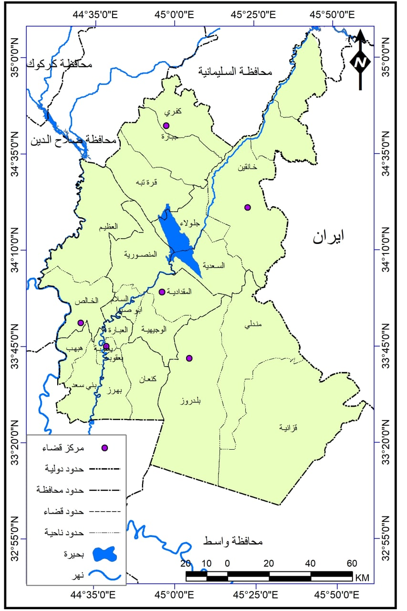
المصدر: من عمل الباحث بالإعتمادعلى خريطة العراق الادارية، الهيأة العامة للمساحة، بغداد ،2021

تقسم التقنيات الزراعية الحديثة المستعملة في حقول تربية الدواجن في محافظة ديالى الى:ـ
1ـ حضائر الدواجن ومستلزماتها وتشمل :
أ – تقنية التهوية والتبريد
ب- تقنية التدفئة
ت ـ تقنية الاقفاص
ث ـ تقنية التعليف الالي
هـ ـ تقنية اللقاحات والتلقيح
2ــ تقنية الفقاسات ( التفريخ الاصطناعي)
- حضائر الدواجن ومستلزماتها:
الحضيرة هي مكان لإيواء الحيوانات وتنشأ بهدف الحماية من الحرارة صيفاً والبرودة شتاءً، حيث ان تهيئة الظروف البيئية الملائمة في حضائر الدواجن من اهم محددات نجاح تربيتها⁽⁾ لذا لجأ بعض المربين في محافظة ديالى الى الاعتماد على نظام الحضائر الحديثة شبه المغلقة واستعمال التقنيات الحديثة في مشاريع انتاج الدواجن والتي تقسم الى:
- تقنية التهوية والتبريد: تستخدم أنظمة تبريد الهواء بتبخر الماء في حضائر الدواجن تحت الاجواء الحارة والجافة وتعتمد هذه الانظمة على ان الماء كغيره من السوائل يمتص الحرارة اللازمة للتبخر من مصادر خارجية، ويستفاد من هذه الخاصية بتمديد تيار من الهواء متدني الرطوبة النسبية عبر حيز ماء فيتبخر قدر من الماء عند امتصاص الحرارة من تيار الهواء فتنخفض درجة حرارته وتزيد رطوبته النسبية لامتزاجه بجزء من بخار الماء و تعد درجة الحرارة من المحددات المؤثرة في انتاج الدواجن كونها من الحيوانات ذات الدم الحار التي تحتفظ بدرجة حرارة ثابته نتيجة العمليات الفسيولوجية التي تقوم بها من خلال طرحها للماء والحرارة وثاني اوكسيد الكاربون⁽⁾ ويتضح من جدول (2) الاختلافات بين مديات درجات الحرارة المريحة والمثالية للدواجن ما بين دجاج البيض وفروج اللحم.
جدول (2) الاحتياجات الحرارية للدجاج حسب النوع
نوع الدجاج | مدى درجات الحرارة المثالية | مدى درجات الحرارة المريحة
الدجاج البياض | 13 ــ 21مْ | 15 ــ 24مْ
فروج اللحم | 20 ــ 22مْ | 32 ــ 35مْ
المصدر : صهيب سعيد علوان الزبيدي، ادارة الدواجن ، مطبعة جامعة البصرة ، البصرة ، 1986 ،ص86
تبين من جدول (2) تباين تأثير درجات الحرارة بحسب الاحتياجات الحرارية للدواجن تبعا لاختلاف انواعها ، اذ تبين ان الدجاج البياض يحتاج الى درجات حرارة مثالية تتراوح بين (13 ـ 21مْ) ودرجات حرارة مريحة تتراوح بين (15 ـ24مْ) وفروج اللحم يحتاج الى درجات حرارة مثالية تتراوح بين(20 ـ 22 مْ) وتحتاج الى درجات حرارة مريحة تتراوح بين (32ـ 35 مْ)
حيث ان الانخفاض او الارتفاع في درجات الحرارة عن المعدلات الملائمة يؤدي الى انخفاض الكفاءة الانتاجية للدواجن وهلاكها. لذا من اجل السيطرة على درجات الحرارة المرتفعة صيفا في منطقة الدراسة لجأ المربين الى استخدام عدة طرق للتبريد داخل الحضائر منها:
- التبريد الصحراوي: تعتمد فكرته على تبريد الهواء من خلال تبخر الماء ويوجد ثلاث انواع في محافظة ديالى من هذا النوع هي:ـ
النوع الاول : الة التبريد ذات الرولات الصغير (المبردة)
النوع الثاني : الة تبريد ذات مروحة واحدة وتكون اكثر فاعلية وقدره من النوع الاول والاكثر انتشارا في محافظة ديالى كونها اكبر حجما
النوع الثالث : اكثر كفاءة وأكبر حجما من النوعين السابقين ، الانواع الثلاثة تشترك في استخدام الماء الداخلي في عملية التبريد (صورة 1) ، حيث توضع الياف تقوم بترطيب الماء المستمر بالتدفق عليها من جهة الحضيرة ، ومن جهة اخرى توضع مفرغات ضخمة لسحب الهواء من جهة الالياف الرطبة ليتبخر الماء ويبرد الهواء داخل الحضيرة، بلغ عدد تقنيات التبريد الصحراوي المستخدمة في منطقة الدراسة (1311) تقنية (جدول 3)

صورة (1) التبريد الصحراوي وساحبات الهواء في كنعان (منطقة صكوك)
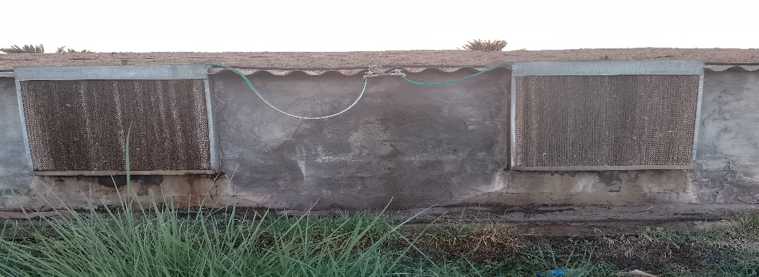
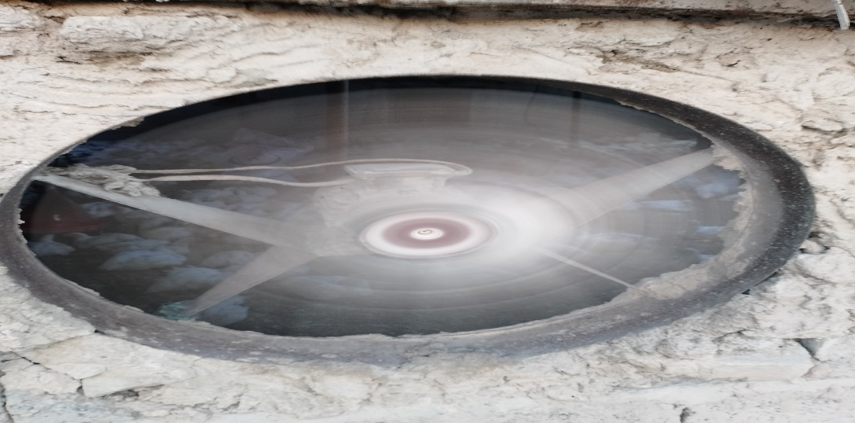
الدراسة الميدانية ، تاريخ التصوير 21/7/2022 ، الساعة الرابعة عصرا"
- ساحبات الهواء :هي عبارة عن مراوح جدارية وسقفيه ذات احجام مختلفة تقوم بسحب الهواء من داخل الحضائر الى خارجها (صورة 1) وتساهم في تلطيف الجو وسحب الهواء الحار الى الخارج وبنسبة قليلة لاسيما في فصل الصيف ⁽⁾ حيث بلغ عدد ساحبات الهواء المستخدمة في منطقة الدراسة (748) ساحبة . يتبين من جدول (3) وخريطة (2) ان هناك تباين واضح في تقنيات التبريد الصحراوي وساحبات الهواء المستخدمة في حقول الدواجن بين الشعب الزراعية التابعة لمحافظة ديالى وتعكس ذلك قيمة الانحراف المعياري البالغة (113.211) والتي تقل عن قيمة الوسط الحسابي البالغة (128.687) وبذلك توزعت الشعب الزراعية الى عدة فئات وفقا" لدرجتها المعيارية * ()
جدول (3) اعداد تقنيات التهوية والتبريد المستعملة في حضائر الدواجن ودرجاتها المعيارية حسب الشعب الزراعية في محافظة ديالى لعام0212
الشعب الزراعية | التبريد الصحراوي | ساحبات الهواء | المجموع | الدرجة المعيارية
بعقوبة المركز | 45 | 29 | 74 | 0.483 ــ
كنعان | 213 | 115 | 328 | 1.760
بني سعد | 96 | 73 | 169 | 0.356
المقدادية | 25 | 18 | 43 | 0.756 ــ
ابي صيدا | 7 | 8 | 15 | 1.004ــ
الوجيهية | 23 | 16 | 39 | 0.792 ــ
الخالص | 192 | 119 | 311 | 1.610
المنصورية | 67 | 31 | 98 | 0.271 ــ
هبهب | 208 | 148 | 356 | 2.007
السد العظيم | ـــ | ـــ | ـــ | ـــ
السلام | 41 | 25 | 66 | 0.553 ــ
خانقين | ـــ | ـــ | ـــ | ـــ
السعدية | ـــ | ـــ | ـــ | ـــ
جلولاء | 29 | 16 | 45 | 0.739 ــ
بلدروز | 157 | 52 | 209 | 0.709
مندلي | 55 | 24 | 79 | 0.438 ــ
قزانية | ـــ | ـــ | ـــ | ـــ
كفري | 13 | 6 | 19 | 0.968 ــ
قرة تبه | 49 | 37 | 86 | 0377-
جبارة | 91 | 31 | 122 | 0.059 ــ
المجموع | 1311 | 748 | 2059
المتوسط الحسابي |  |  | 128.687
الانحراف المعياري |  |  | 113.211

المصدر: من عمل الباحث بالاعتماد على مديرية زراعة ديالى، قسم الانتاج الحيواني، بيانات غير منشورة، 2021
خريطة (2)
التوزيع الجغرافي لتقنيات التهوية والتبريد المستعملة في حضائر الدواجن حسب الشعب الزراعية في محافظة ديالى لعام 2021 ممثلة بالدرجة المعيارية
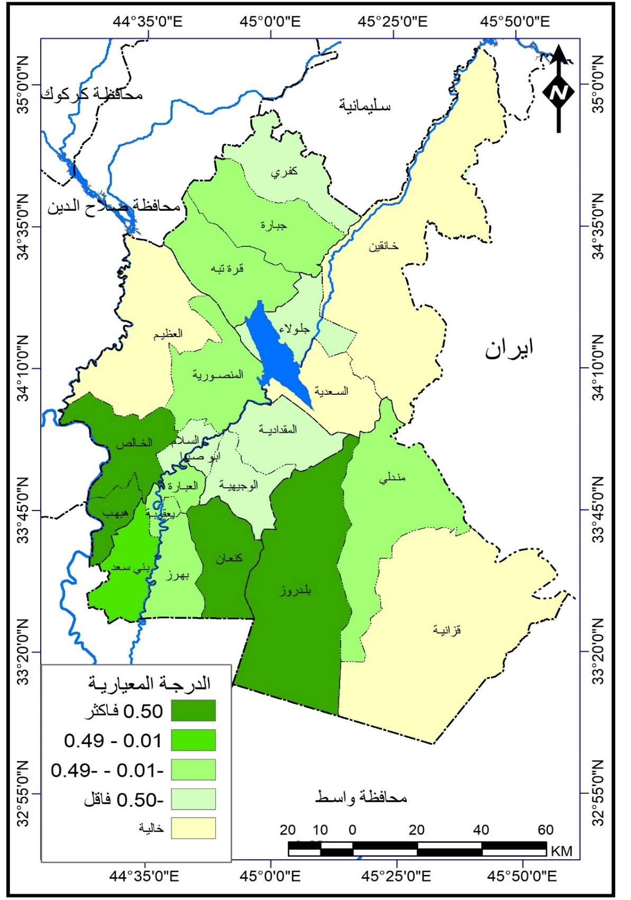
المصدر : من عمل الباحث بالاعتماد على جدول (3)

الفئة الاولى:ـ الشعب الزراعية التي تبلغ درجتها المعيارية (0.50 فأكثر)
شملت هذه الفئة اربع شعب زراعية هي هبهب، كنعان، الخالص، بلدروز وبدرجات معيارية(2.007 ، 1.760 ، 1.610 ، 0.709)على التوالي، استأثرت هذه الشعب على الجزء الاكبر من اعداد تقنيات التبريد والتهوية حيث ضمت (1204) تقنية ، يرجع ذلك الى زيادة اعداد حقول الدواجن فيها و الخبرة القديمة لدى مربي حقول الدواجن التي توارثوها من ابائهم واجدادهم، فضلا عن مرور الطريق الرئيس (بغداد ــ ديالى) عبر هذه المناطق الذي يربط منطقة الدراسة بالعاصمة بغداد والتي تعد مستهلكا رئيسا لمنتجات هذه الحقول.
تظهر الهيأة المكانية لهذه الفئة على شكل ثلاث مناطق منفصلة تقع الاولى غرب منطقة الدراسة لتضم مركز قضاء الخالص وناحية وهبهب، والمنطقة الثانية تقع وسط منطقة الدراسة لتضم ناحية كنعان اما المنطقة الثالثة فتقع جنوب منطقة الدراسة لتضم مركز قضاء بلدروز.
الفئة الثانية:ـ الشعب الزراعية التي تتراوح درجتها المعيارية بين (0.01 ــ 0.49)
شملت هذه الفئة شعبة زراعية واحدة هي بني سعد ، حيث ظهرت الصورة المكانية لها على شكل منطقة واحدة منفصلة تقع في جنوب غرب منطقة الدراسة وبدرجة معيارية بلغت (0.356) وبعدد (169) تقنية.
يعود سبب تركز هذه المنطقة ضمن هذه الفئة الى قربها من السوق المحلية (مركز قضاء محافظة ديالى / بعقوبة) لان منتجات الدواجن تتميز بعدم نقلها لمسافات طويلة وكلما زادت مسافة النقل كلما زادت الهلاكات .

الفئة الثالثة:ـ الشعب الزراعية التي تتراوح درجتها المعيارية (-0.01 ــ -0.49)
ضمت هذه الفئة خمس شعب زراعية هي جبارة ، المنصورية ، قره تبه ، مندلي ، بعقوبة المركز وبدرجات معيارية سالبة بلغت (0.059- ، 0.271- ، 0.371- ، 0.438- ، 0.483-) تواليا استحوذت هذه الشعب على (459) تقنية ، تظهر الهيأة المكانية لهذه الفئة على شكل اربع مناطق منفصلة غير متجاورة لتشمل معظم اجزاء منطقة الدراسة باستثناء منطقتين متجاورتين تقعان شمال منطقة الدراسة هي ناحيتي جبارة وقره تبه .
الفئة الرابعة :ـ الشعب الزراعية التي تبلغ درجتها المعيارية(-0.50 فأقل)
ضمت هذه الفئة ست شعب زراعية هي السلام، جلولاء، المقدادية، الوجيهية، كفري، ابي صيدا، وبدرجات معيارية سالبة بلغت(0.553- ، 0.739- ، 0.756، 0.792- ، 0.968- ، 1.004-) على التوالي استحوذت هذه الشعب على (257) تقنية.
تظهر الهيأة المكانية لهذه الفئة على شكل ثلاث مناطق منفصلة تقع الاولى شمال منطقة الدراسة لتضم مركز قضاء كفري بينما المنطقة الثانية تقع وسط منطقة الدراسة لتضم نواحي السلام والمقدادية والوجيهية وابي صيدا، اما المنطقة الثالثة لتضم ناحية جلولاء، اما شعب السد العظيم وخانقين والسعدية وقزانية لا تمتلك تقنيات التبريد والتهوية ويعود ذلك لعدم وجود حقول دواجن ضمن قاطع هذه الشعب وان كانت موجودة فأنها قليلة جداً بسبب اهتمام هذه المناطق بتربية الاغنام والابقار.
ب – تقنية التدفئة :
تستخدم طريقتان لتدفئة الحضائر في محافظة ديالى هما :
- استخدام المدافئ الكهربائية : وهي الاكثر انتشاراً في المحافظة، تعمل على الطاقة الكهربائية ذات احجام مختلفة حسب حجم الحظائر وسهلة التنصيب ولاتحتاج الى صيانة بشكل مستمر و انخفاض اسعارها ووفرتها بكثرة في الاسواق المحلية الا ان المشكلة الرئيسة فيها انها تستهلك قدر كبير من التيار الكهربائي
- مدافئ ذات المظلة: هي عباره عن مظلة معدنية تعلق في سقف الحظيرة، بعضها يتم تشغيلها على الكهرباء والبعض الاخر يتم تشغيلها على الوقود يتم استخدامها في القاعات الصغيرة و تكون هذه الطريقة غير مجدية احيانا لاسيما في حالة استخدامها للقاعات الكبيرة ويكثر استخدام هذه الطريقة في الحقول الواقعة في المناطق الشمالية في المحافظة (كفري، قره تبه، جبارة) نتيجة لانخفاض درجات الحرارة فيها نوعا ما مقارنة بدرجة حرارة المناطق الاخرى ⁽⁾
ت - تقنية الأقفاص:
نظرا لزيادة النمو الطبيعي للسكان والاحتياج المتزايد لمنتجات الدواجن فقد تطورت وسائل تربية الدواجن واصبح من الضروري استخدام التربية المكثفة داخل الحضائر لتوفير معدلات انتاجية عالية بأقل مساحة فأصبح استخدام تقنية الاقفاص (cages) متكونة من عدة طوابق داخل الحضائر من الانظمة الحديثة الشائعة الاستخدام الذي اثبت كفاءته وذلك لأرتفاع كميات الأنتاج فيه بسبب تربية عدد كبير من الافراخ على مساحة محدودة و كبر حجم البيض ونظافته وقلة اصابة الافراخ بالطفيليات وسهولة مراقبتها وملاحظة وضعها الصحي بالإضافة الى عدم تعرض العلف والماء للتلوث⁽⁾
على الرغم من مميزات استخدام هذه التقنية الا انها لا تخلو من بعض المساوئ منها تحتاج الى راس مال كبير وخبره فنية عالية و تحتاج الى توفير تيار كهربائي باستمرار و ظهور حالة النقر والافتراس بين الدجاج وذلك بسبب ضيق المساحة ويصعب تنظيف المناهل والمعالف⁽⁾
وقد تبين من جدول (4) وخريطة (3) ان مجموع المشاريع على تقنية الاقفاص في منطقة الدراسة بلغت (34) مشروع توزعت على تسع شعب زراعية فقط هي بعقوبة المركز، كنعان، بني سعد، الوجيهية، الخالص، المنصورية، هبهب، بلدروز، قزانية .
تتضح هذه الحقيقة بشكل واضح اذا علمنا ان قيمة الوسط الحسابي البالغة (3.777) حقل يزيد على قيمة الانحراف المعياري البالغة (2.223) لذلك توزعت هذه الوحدات الى الفئات التالية :

جدول (4) اعداد حقول الدواجن المستخدمة لتقنية الاقفاص وتقنية التعليف الالي ودرجاتها المعيارية حسب الشعب الزراعية في محافظة ديالى لعام 2021

الشعب الزراعية | اعداد الحقول المستخدمة لتقنية الاقفاص |  | اعداد الحقول المستخدمة لتقنية التعليف الالي
 | العدد | الدرجة المعيارية | العدد | الدرجة المعيارية
بعقوبة المركز | 1 | 1.249ـــ | ـــ | ـــ
كنعان | 4 | 0.099 | 15 | 0.346
بني سعد | 5 | 0.549 | 7 | 0.374 ــ
المقدادية | ــ | ـــ | 14 | 0.256
ابي صيدا | ــ | ـــ | ـــ | ـــ
الوجيهية | 3 | 0.349- | ـــ | ـــ
الخالص | 6 | 0.999 | 28 | 1.517
المنصورية | 2 | 0.799 ــ | 5 | 0.554 ــ
هبهب | 8 | 1.898 | 38 | 2.417
السد العظيم | ـــ | ـــ | ـــ | ـــ
السلام | ـــ | ـــ | 5 | 0.554 ــ
خانقين | ـــ | ـــ | ـــ | ـــ
السعدية | ـــ | ـــ | ـــ | ـــ
جلولاء | ـــ | ـــ | 4 | 0.644 ــ
بلدروز | 3 | 0.349 ــ | 17 | 0.526
مندلي | ـــ | ـــ | 3 | 0.734 ــ
قزانية | ــ | ـــ | ـــ | ـــ
كفري | 2 | 0.799 ــ | 1 | 0.914 ــ
قرة تبه | ــ | ـــ | 3 | 0734-
جبارة | ـــ | ـــ | 5 | 0.554 ــ
المجموع | 34 |  | 145
المتوسط الحسابي | 3.777 |  | 11.153
الانحراف المعياري | 2.223 |  | 11.104

المصدر: من عمل الباحث بالاعتماد على مديرية زراعة ديالى ، قسم الانتاج الحيواني ، بيانات غير منشورة، 2021
خريطة (3)
التوزيع الجغرافي لحقول الدواجن المستعملة لتقنية الاقفاص حسب الشعب الزراعية في محافظة ديالى لعام 2021 ممثلة بالدرجة المعيارية
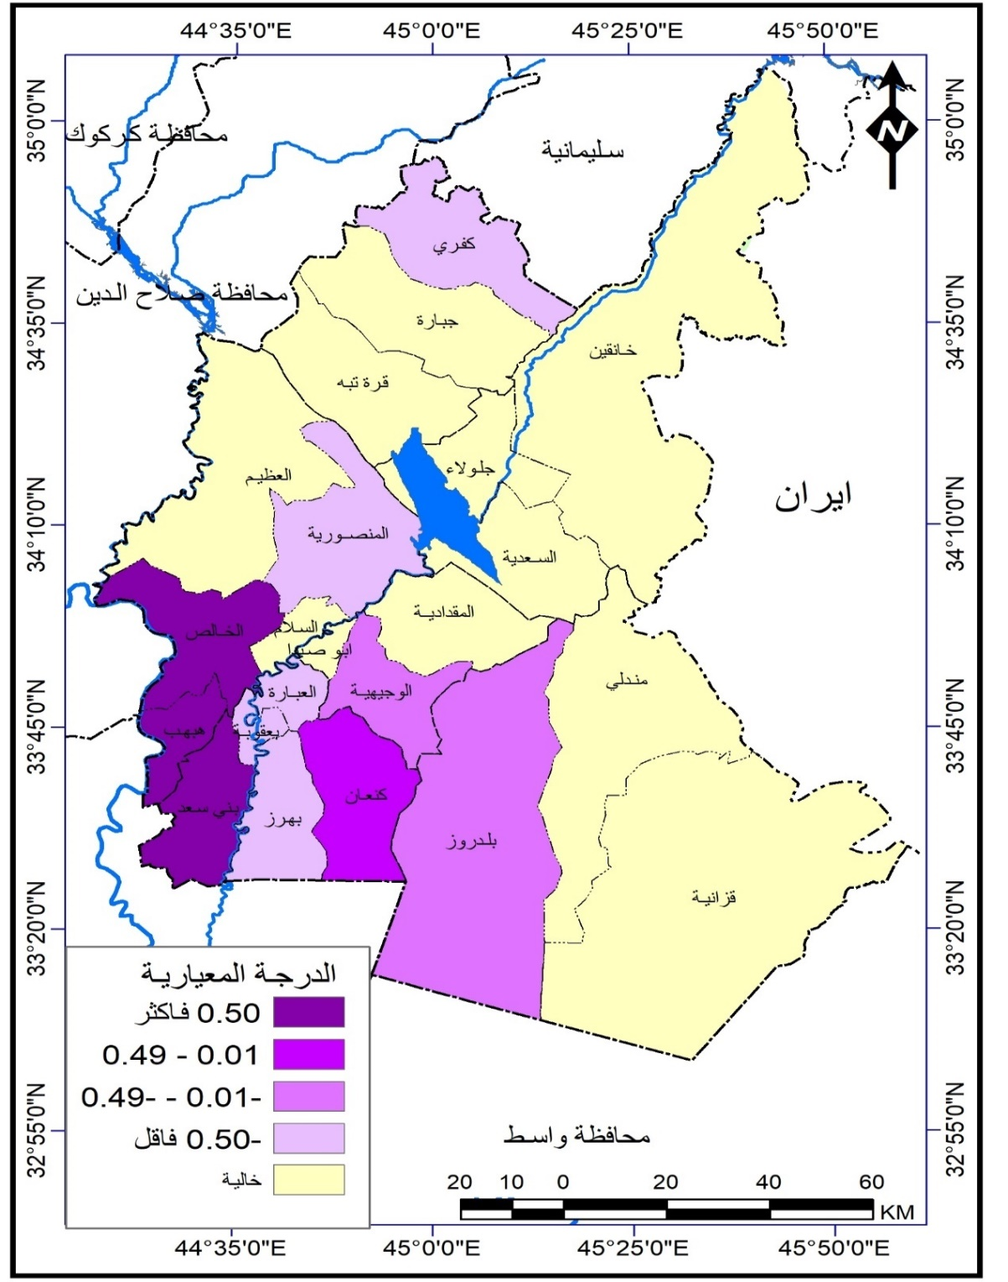
المصدر : من عمل الباحث بالاعتماد على جدول (4)
الفئة الاولى :ـ الشعب الزراعية التي تبلغ درجتها المعيارية (0.50 فأكثر)
تضمنت ثلاث شعب زراعية هي هبهب، الخالص ، بني سعد وبدرجات معيارية بلغت ( 1.898 ، 0.999 ، 0.549 ) تواليا، استأثرت هذه الشعب على الجزء الاعظم من حقول الدواجن المستخدمة لتقنية الاقفاص حيث ضمت (19) حقلاً، يرجع ذلك الى الخبرة الفنية التي يمتلكها اصحاب هذه الحقول وارتفاع دخلهم المادي، تظهر الهيأة المكانية لهذه الفئة على شكل ثلاث مناطق متصلة على شكل خط طولي يبدأ من وسط منطقة الدراسة باتجاه الجنوب الغربي منها.

الفئة الثانية :ـ الشعب الزراعية التي تتراوح درجتها المعيارية بين (0.01ـ 0.49)
اقتصرت هذه الفئة على شعبة زراعية واحدة هي كنعان، حيث ظهرت الهيأة المكانية لهذه الفئة على شكل منطقة واحدة منفصلة تقع وسط منطقة الدراسة وبدرجة معيارية بلغت (0.009) وبعدد (4) حقول مستخدمة لتقنية الاقفاص.
الفئة الثالثة:ـ الشعب الزراعية التي تتراوح درجتها المعيارية بين(-0.01 ــ -0.4)
ضمت هذه الفئة شعبتي الوجيهية وبلدروز وبدرجة معيارية سالبة بلغت (0.349) لكل منهما وبعدد (6) حقول (3) حقول لكل منهما ظهرت الهيأة المكانية لهذه الفئة على شكل منطقتين متجاورتين تقع الاولى وسط منطقة الدراسة (الوجيهية) بينما المنطقة الثانية (بلدروز) تقع جنوب منطقة الدراسة .
الفئة الرابعة :ـ الشعب الزراعية التي تبلغ درجتها المعيارية (-0.50 فأقل )
تضمنت ثلاث شعب زراعية هي المنصورية، كفري، بعقوبة المركز وبدرجات معيارية سالبة بلغت(0.799-) لشعبتي المنصورية وكفري و(1.249-) لشعبة بعقوبة المركز يرجع ذلك الى انخفاض أعداد حقول الدواجن ضمن قاطع هذه الشعب
ظهرت الهيأة المكانية لهذه الفئة على شكل ثلاث مناطق منفصلة تقتصر كل منها على شعبة زراعية واحدة هي مركز قضاء كفري ويقع في اقصى شمال منطقة الدراسة والمنطقة الثانية هي مركز قضاء بعقوبة وناحية المنصورية تقعان وسط منطقة الدراسة.
ث – تقنية التعليف الالي:
لقد تطورت التقنيات الخاصة بتقديم الاعلاف بواسطة المناهل والمعالف ونظم الغذاء تطوراً سريعا خلال العشر أعوام الاخيرة واصبحت مبنية على اسس علمية حديثة، وتختلف المعالف والمناهل في طبيعة المواد المصنوعة منها واشكالها واحجامها بعضها يعمل بشكل يدوي فتكون اما في الارض أو معلقة في سقف الحضيرة وهي الاكثر استعمالاً في منطقة الدراسة نتيجة لسهولة استخدامها وانخفاض اسعارها .
اما النوع الاخر يعمل بشكل اوتما تيكي وبصورة الية بواسطة معالف خاصة تكون اما معلقة في السقف او معالف ارضية تسهم هذه التقنية بتقليل نسبة التلف في العلف والسيطرة على نظام الغذاء ، فضلا" عن انخفاض نسبة الايدي العاملة⁽⁾
يشير جدول (4) المشار اليه سابقا وخريطة (4) تباينا مكانيا واضحا في اعداد حقول الدواجن المستعملة لتقنية التعليف الالي في الشعب الزراعية التابعة للمحافظة وتتضح هذه الحقيقة بشكل واضح اذا علمنا ان قيمة المتوسط الحسابي البالغة (11.153) حقل الذي يزيد على قيمة الانحراف المعياري البالغة (11.104) لذلك توزعت هذه الشعب الى الفئات الاتية :
الفئة الاولى :ـ الشعب الزراعية التي تبلغ درجتها المعيارية (0.50 فأكثر)
تضمنت هذه الفئة ثلاث شعب زراعية هي هبهب، الخالص، بلدروز وبدرجات معيارية بلغت (2.417 ، 1.517 ، 0.526) تواليا، استأثرت هذه الشعب على الجزء الاعظم من الحقول المستعملة لتقنية الالي حيث ضمت (83) حقل يرجع ذلك الى زيادة عدد حقول الدواجن فيها فضلا عن الخبرة الفنية التي يمتلكها اصحاب هذه الحقول والتي توارثوها من ابائهم واجدادهم .
تظهر الهيأة المكانية لهذه الفئة على شكل منطقتين متجاورتين هما مركز قضاء الخالص وناحية هبهب وتقع في وسط وغرب منطقة الدراسة ومنطقة منفصلة (بلدروز) تقع جنوب منطقة الدراسة .
الفئة الثانية:ـ الشعب الزراعية التي تتراوح درجتها المعيارية بين(0.01 ــ0.49 ) ضمت شعبتي كنعان والمقدادية وبدرجات معيارية (0.346 ، 0.256) تواليا وبعدد (29) حقل مستعمل لتقنية التعليف الالي .
تظهر الهيأة المكانية هذه الفئة على شكل منطقتين منفصلتين تقتصر كل منهما على شعبة زراعية واحدة هي مركز قضاء المقدادية وناحية كنعان وتقعان وسط منطقة الدراسة .
الفئة الثالثة:ـ الشعب الزراعية التي تتراوح درجتها المعيارية بين (-0.01 ــ -0.49) اقتصرت هذه الفئة على شعبة زراعية واحدة بني سعد وبدرجة معيارية سالبة بلغت (0.374-) وبعدد (7) حقول تعمل بتقنية التعليف الالي وظهرت الهيأة المكانية لها على شكل منطقة منفصلة تقع في جنوب غرب منطقة الدراسة لتضم ناحية بني سعد
الفئة الرابعة :ـ الشعب الزراعية التي تبلغ درجتها المعيارية (-0.50 فأقل) ضمت هذه الفئة سبع شعب زراعية هي المنصورية ، السلام ، جبارة ، جلولاء ، مندلي، قره تبه ، كفري ، وبدرجات معيارية سالبة تتراوح بين (0.557- ــ 0.914) يرجع ذلك الى انخفاض عدد الحقول ضمن قاطع هذه الشعب وتعرض قسم كبير من الحقول الى الحرق والتدمير والسرقة خلال عام 2014.
ظهرت الهيأة المكانية لهذه الفئة على شكل نطاق ممتد من اقصى شمال منطقة الدراسة (كفري) باتجاه الوسط ليضم ناحيتي (المنصورية والسلام) ومن ثم باتجاه الشرق بشكل عمودي ثم عرضي ليضم المناطق التي ضمتها هذه الفئة .
اما شعب بعقوبة المركز، ابي صيدا، الوجيهية، السد العظيم، خانقين، السعدية، قزانية، شعب خالية لا تمتلك تقنيات التعليف الالي وذلك لانخفاض عدد حقول الدواجن فيها ( )

خريطة (4)
التوزيع الجغرافي لحقول الدواجن المستعملة لتقنية التعليف الالي حسب الشعب الزراعية في محافظة ديالى لعام 2021 ممثلة بالدرجة المعيارية
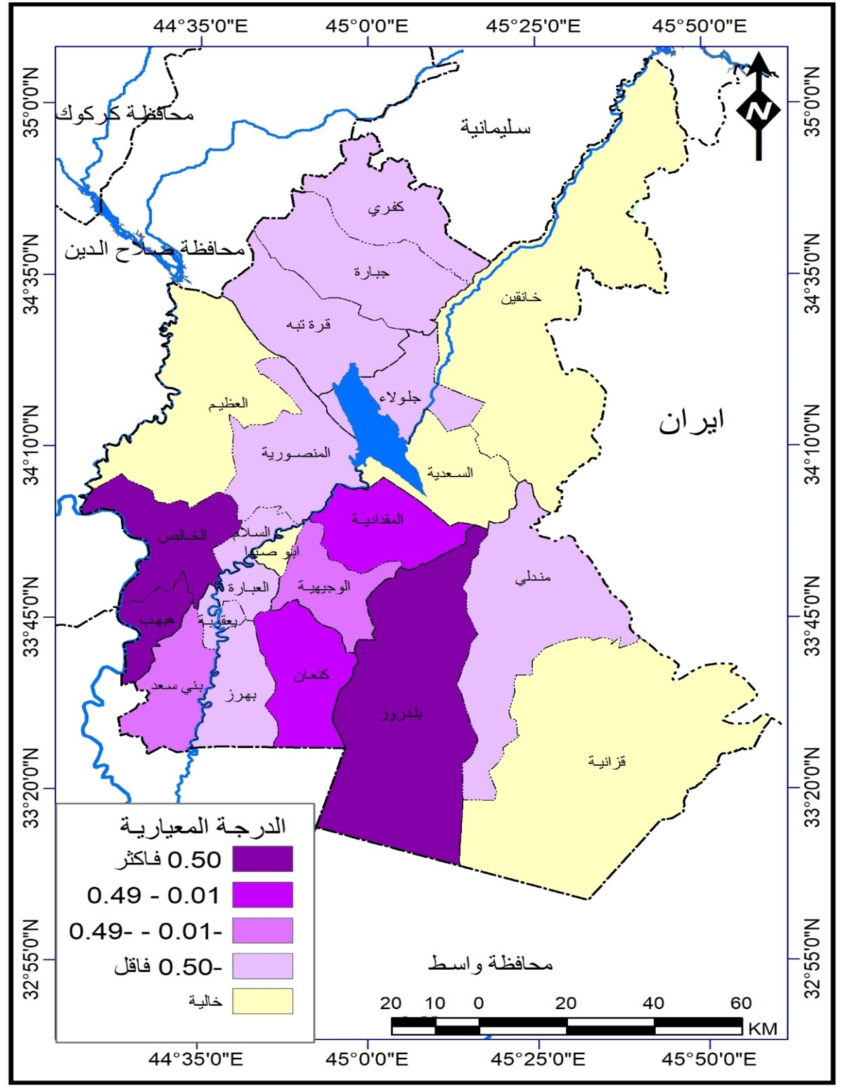
المصدر : من عمل الباحث بالاعتماد على جدول (4)

ه - تقنية اللقاحات والتلقيح :
التلقيح : هو حقن مادة اللقاح لمنع الاصابة بالمرض واللقاح منتوج صناعي يحتوي على عدد كبير من الاحياء المجهرية كمولدات للضد تعمل على تحفيز الجسم لتكوين الاجسام المضادة ، تعطى اللقاحات اما عن طريق مياه الشرب وهي الاكثر استعمالاً في المحافظة او عن طريق العلف أو بواسطة الحقن بالعضلة او الوخز بالجناح او عن طريق التعفير⁽⁾
يظهر جدول (5) ان مجموع اللقاحات المصروفة لعام 2021 بلغت (130800) جرعة وكانت اعلى الجرعات ضد مرض كمبورو (58000) جرعة ، اما ادناها فكانت ضد مرض l.B اذ بلغت (11000) جرعة .
جدول (5) اللقاحات والجرعات المصروفة لعام 2021
اللقاحات | الجرعات
كمبورو | 58000
نيوكاسل | 45300
l.B+ND لقاح زيتر | 16500
I.B | 11000
المجموع | 130800
المصدر: من عمل الباحث ، وزارة الزراعة ، المستشفى البيطري في محافظة ديالى ، بيانات غير منشورة ، 2021
تبين ان التحصينات الوقائية تعطى خارج المراكز الصحية عن طريق الحملات الميدانية التي يقوم بها الاطباء البيطريين ، وعلى الرغم من توفر تلك التحصينات في المحافظة التي تتم بشكل دوري كل (6) اشهر الا انها تعد غير كافية لسد حاجة المحافظة من اللقاحات ضد الامراض ، مما دفع اصحاب حقول الدواجن الى شراء اللقاحات المطوبة من العيادات الخارجية بأسعار باهظة ⁽⁾
2ـ تقنية الفقاسات (التفريخ الاصطناعي)
التفريخ او التفقيس هي عملية توفير الظروف المناسبة للجنين لكي يستكمل عملية النمو وبالنهاية يصل الى مرحلة الفقس ، هناك طريقتان لعملية التفقيس أما ان تكون بالطريقة التقليدية أي وضع البيض تحت الام⁽⁾ ( وضع كمية من التبن حسب عدد البيض وحجم الدجاجة ووضع البيض فوق التبن ثم الام فوق البيض و لازالت تستخدم هذه الطريقة في المنازل وبعض الحقول الصغيرة ، او استخدام تقنية الحاضنات وهي المنتشرة حاليا في محافظة ديالى، اما مدة التفريخ لا تختلف في كلتا الطريقتين (21) يوم .
تتميز عملية التفريخ الصناعي بالعديد من المميزات منها :

- القيام بعملية التفريخ في أي وقت من السنة دون الارتباط بموسم معين
- الحصول على افراخ خالية من الطفيليات التي قد تنتقل اليها عن طريق الام
- امكانية انتاج افراخ من امهات نادرة ذات جودة عالية .
لكي تتم عملية التفريخ الاصطناعي بصورة جيدة يجب توفر الظروف المناسبة لنمو الاجنة من حيث درجة الحرارة والرطوبة النسبية وعمليات التهوية والتبادل الغازي أضافة الى تقليب البيض (24) مره باليوم الواحد من قبل الحاضنات الحديثة .
تختلف الحاضنات من حيث السعة والسعر والمنشأ وأبرز تلك الحاضنات المتوفرة في الاسواق المحلية لمنطقة الدراسة هي جيموكا ذات المنشأ الذكي وبرنس ذات المنشأ البريطاني و كلتا الشركتين توفر حاضنات كبيرة خاصة بحقول الدواجن ذات سعات كبيرة وحاضنات منزلية منضدية او عامودية⁽⁾
الاستنتاجات
1ـ تباين الوحدات الإدارية في المنطقة من حيث أعداد مشاريع الدواجن الكلية والحقول المستعملة للتقنيات الحديثة ، إذ تحتل ناحية هبهب المركز الأول في أعداد هذه المشاريع ، ثم جاءت ناحية كنعان بالمركز الثاني .
2ـ توفر رأس المال لدى الفلاحين هو أحد المحددات الاساسية لشراء التقنيات الزراعية الحديثة المستعملة في حقول تربية الدواجن، وان توفر طرق النقل الرئيسة والثانوية ساهمت في عملية نقل وتسويق تلك التقنيات من مكان لأخر
3ـ كشفت الدراسة عن ضعف البيانات والمعلومات الاحصائية الدقيقة المتوفرة لدى الجهات ذات العلاقة عن انواع التقنيات الزراعية الحديثة المستعملة في حقول تربية الدواجن في منطقة الدراسة
4ـ توصلت الدراسة الى أن ادخال بعض التقنيات المستعملة في حقول تربية الدواجن في بعض نواحي منطقة الدراسة كنواحي (ابي صيدا ، السد العظيم ، السعدية ، جلولاء، السلام ،قرة تبه ، جبارة) لا تزال متأخرة في هذا المجال نتيجة لتعرض هذه النواحي الى عمليات إرهابية بين فترة وأخرى وما رافق هذه العمليات من تهجير للسكان وحرق ممتلكاتهم .
5ـ تسهم المنافذ الحدودية في منطقة الدراسة منفذي (سومار ــ مندلي، المنذرية) بدور كبير ومهم في أستيراد وتصدير التقنيات المستعملة في حقول تربية الدواجن ولا سيما دورها الكبير في توفير فرص عمل كبرى في القطاع الخاص أو الحكومي .
6 ــــ بالرغم من توافر المؤسسات البيطرية في منطقة الدراسة إلا أنها تعاني من تخلف تقنية الخدمات العلاجية ونقص الأدوية واللقاحات .
المقترحات
1ـ الاستفادة من تطبيق البحوث والدراسات والتجارب في مجال التقنيات المستعملة في حقول تربية الدواجن عالمياً .
2ــ العمل على إعادة احياء مشاريع الدواجن المتوقفة في منطقة الدراسة لاسيما مشاريع دواجن الغالبية والهاشميات وبني سعد من خلال تشكيل جمعيات تعاونية تتبنى صيانة القاعات وتوفير التقنيات الحديثة وبأسعار مناسبة
3ــــ ضرورة زيادة الدعم الحكومي المقدم لأصحاب مشاريع الدواجن عن طريق تقديم القروض الميسرة لهم ، فضلا" عن تلبية احتياجات هذه المشاريع من تقنيات حديثة وباقي مستلزمات الانتاج الاخرى.
4 ــ ضرورة إنشاء معامل خاصة لأنتاج التقنيات المستعملة في حقول تربية الدواجن فضلا “عن انشاء معامل لإنتاج المواد العلفية بما فيها البروتين والصويا.
الهوامش:

- الدرجة المعيارية : هي عبارة عن القيم الناتجة عن قسمة انحرافات القيم عن متوسطاتها الحسابية على انحرافاتها المعيارية والتي ستخرج من خلال المعادلة الاتية : س ــ س ــ ز= ـــــــــــــــــــــــ ع حيث ان ز = الدرجة المعيارية س = أي قيمة من قيم المتغير س ـــ = الوسط الحسابي لقيم المتغير مج (س ــــ س ــ) 2 ع = ـــــــــــــــــــــــــــــــــــــــــــــــــ ن
() وزارة التخطيط ، الجهاز المركزي للإحصاء ، المجموعة الاحصائية السنوية لعام 2013 ،ص53
() صهيب سعيد علوان الزبيدي ، ادارة الدواجن ، مطبعة جامعة البصرة ، البصرة ، 1986 ، ص51
() ابراهيم الراوي ، ابتكار جديد في عالم التبريد الصحراوي للدواجن ، مجلة دواجن الشرق الاوسط وشمال افريقيا ، بيروت ، دار النشر الزراعي الغذائي للشرق الاوسط ، العدد 154 ، 1997 ، ص62 ـ64
blog- post _ 1144.html()/ 2http:// hasmoha . blogs pot.com/2013/
(( الدراسة الميدانية لمنطقة الدراسة ، بتاريخ 3/ 12 /2022
(6) Ian Duncan scientist and expertson battery cayes and laying tien welfare tlumane society lntern ational , use ,2006 ,p.1
() صهيب سعيد علوان الزبيدي ، مصدر سابق ، ص201
() الدراسة الميدانية لمنطقة الدراسة ، بتاريخ 26/7/2022
() كوثر ناصر عباس ، التحليل الجغرافي لمشاريع تربية الدواجن في محافظة بغداد ، اطروحة دكتوراه ، (غير منشورة) كلية التربية للبنات ، جامعة بغداد ، 2019 ، ص127
() مقابلة شخصية مع الطبيب البيطري (حارس رحيم محمد) مدير المستوصف البيطري في الغالبية بتاريخ 26/7/2022
() فاضل عبد الحسين سهر الشمري ، مصدر سابق ، ص100
() مقابلة شخصية مع عدد من مالكي الفقاسات في منطقة الدراسة بتاريخ 31/7/2022 المصادر - الراوي، ابراهيم ، ابتكار جديد في عالم التبريد الصحراوي للدواجن ، مجلة دواجن الشرق الاوسط وشمال افريقيا ، بيروت ، دار النشر الزراعي الغذائي للشرق الاوسط، العدد 154 ، 1997. - الزبيدي، صهيب سعيد علوان، ادارة الدواجن ، مطبعة جامعة البصرة ، البصرة ، 1986. - الدراسة الميدانية لمنطقة الدراسة، بتاريخ 3/ 12 /2022 - عباس، كوثر ناصر، التحليل الجغرافي لمشاريع تربية الدواجن في محافظة بغداد، اطروحة دكتوراه، (غير منشورة) كلية التربية للبنات ، جامعة بغداد ، 2019. - مديرية زراعة ديالى، قسم الانتاج الحيواني ، بيانات غير منشورة ، 2021. - مقابلة شخصية مع الطبيب البيطري (حارس رحيم محمد) مدير المستوصف البيطري في الغالبية بتاريخ 26/7/2022. - مقابلة شخصية مع عدد من مالكي الفقاسات في منطقة الدراسة بتاريخ 31/7/2022. - وزارة التخطيط ، الجهاز المركزي للإحصاء ، المجموعة الاحصائية السنوية لعام 2013. - blog- post _ 1144.html/ 2http:// hasmoha . blogs pot.com/2013/ - Ian Duncan scientist and expertson battery cayes and laying tien welfare tlumane society lntern ational , use ,2006 ,p.1

